令和３年３月８日 練馬中学校 保健室
問い合わせ先：03-3990-5451（職員室）

いよいよ3月、それぞれの学年の締めくくりの月ですね。今年度は感染症対策が大変な1年だったと思いますが、ひとりひとりのみなさんの日々の積み重ねがあったから、こうして今、元気に過ごせているのだと思います。来年度も気をゆるめず、感染症対策を行いながら、楽しい1年を過ごせるといいですね。
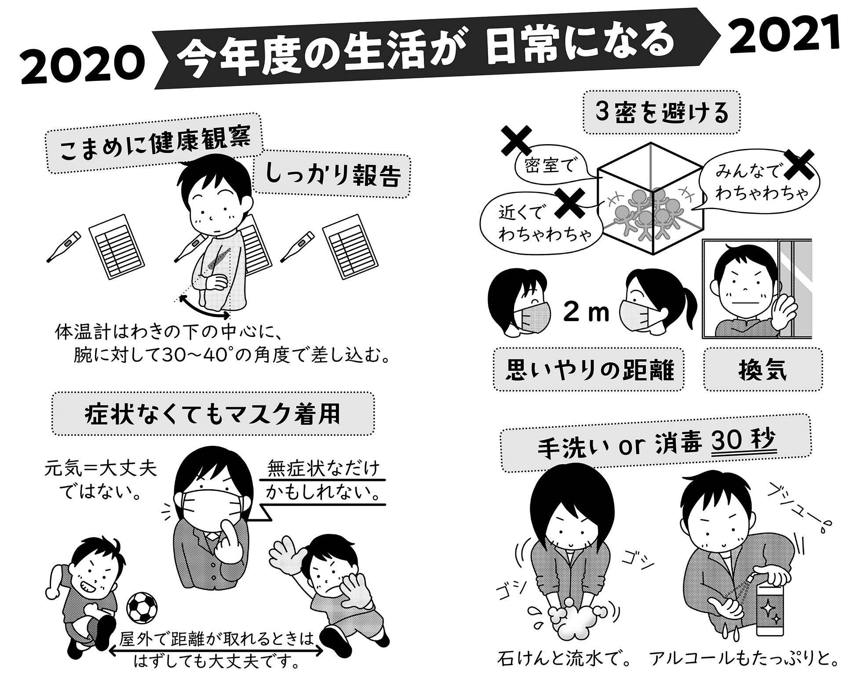

保護者の皆様
○今年度は、早退の連絡やけがの対応など、大変お世話になりました。感染症への対策は来年度も続いていきます。引き続きお子様の朝の体調をみていただき、体調が悪い場合には無理な登校は控えていただき、学校へご連絡いただきますようお願いいたします。ご理解・ご協力をよろしくお願いいたします。
○学校管理下でのけがに伴う、スポーツ振興センターの災害給付金の申請書類がある方は、忘れず早めにご提出ください。時効は給付事由が発生してから2年間です。（特に3年生は卒業前忘れずに！）。
3年生のみなさん、新型コロナウイルスへの対策にも気をつかう中、受験おつかれさまでした。卒業の日も、もうすぐですね。卒業式の日を元気に過ごせるように、日々の体調管理もしっかりしておきましょう！
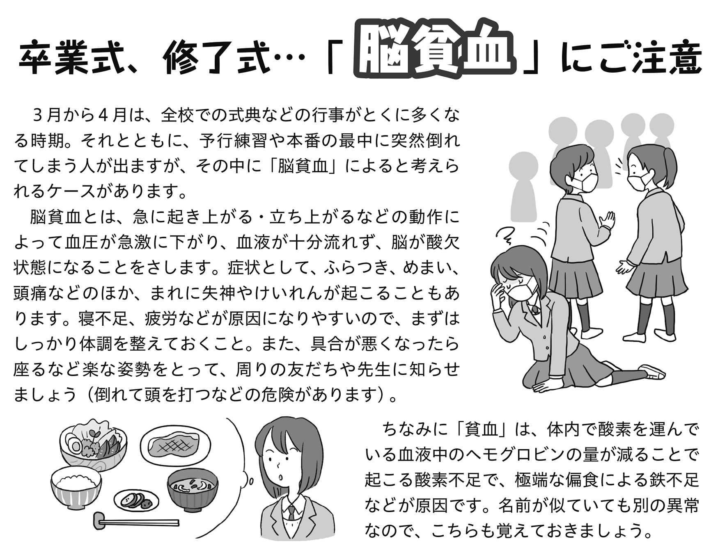

3月3日は耳の日でした！
